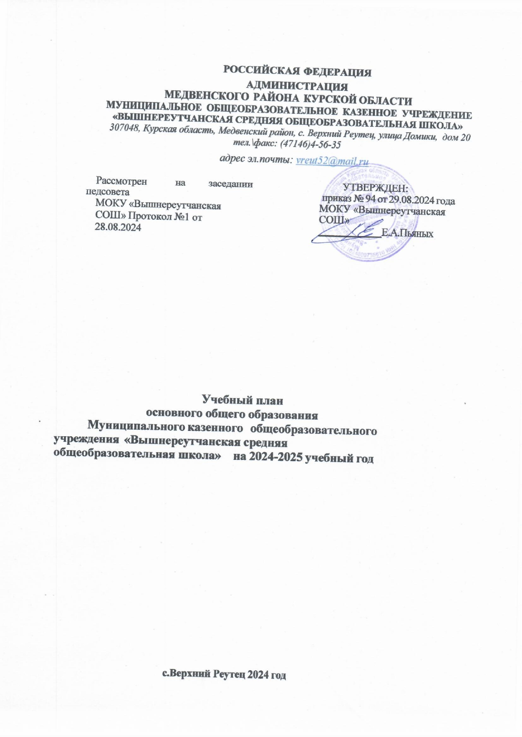

Учебный план МОКУ «Вышнереутчанская средняя общеобразовательная школа» обеспечивает реализацию требований ФГОС ООО, определяет общие рамки отбора учебного материала, формирования перечня результатов образования и организации образовательной деятельности. В соответствии со ст.2 Федерального Закона «Об образовании в Российской Федерации» учебный план **определяет формы промежуточной аттестации обучающихся**. В качестве учебного плана МОКУ «Вышнереутчанская средняя общеобразовательная школа» взят Федеральный учебный план ВАРИАНТ №1.

Учебный план состоит из двух частей: обязательной части и части, формируемой участниками образовательных отношений.

**Обязательная часть** учебного плана определяет состав учебных предметов обязательных для всех имеющих по данной программе государственную аккредитацию образовательных организаций, реализующих образовательную программу основного общего образования, и учебное время, отводимое на их изучение по классам (годам) обучения.

**Часть учебного плана**, формируемая участниками образовательных отношений, определяет время, отводимое на изучение учебных предметов, учебных курсов, учебных модулей по выбору обучающихся, родителей (законных представителей) несовершеннолетних обучающихся, в том числе предусматривающие углубленное изучение учебных предметов, с целью удовлетворения различных интересов обучающихся, потребностей в физическом развитии и совершенствовании, а также учитывающие этнокультурные интересы, особые образовательные потребности обучающихся с ОВЗ.

Время, отводимое на данную часть учебного плана, может быть использовано на: увеличение учебных часов, предусмотренных на изучение отдельных учебных

предметов обязательной части, в том числе на углубленном уровне;

введение специально разработанных учебных курсов, обеспечивающих интересы и потребности участников образовательных отношений, в том числе этнокультурные;

другие виды учебной, воспитательной, спортивной и иной деятельности обучающихся.

В интересах обучающихся с участием обучающихся и их семей могут разрабатываться индивидуальные учебные планы, в рамках которых формируется индивидуальная траектория развития обучающегося (содержание учебных предметов, курсов, модулей, темп и формы образования). Реализация индивидуальных учебных планов, программ сопровождается тьюторской поддержкой.

Образовательная организация работает по 5-тидневной учебной неделе.

Продолжительность учебного года основного общего образования составляет 34 недели. Количество учебных занятий за 5 лет не может составлять менее 5058 академических часов и более 5848 академических часов. Максимальное число часов в неделю в 5, 6 и 7 классах при 5-дневной учебной неделе и 34 учебных неделях составляет 29, 30 и 32 часа соответственно. Максимальное число часов в неделю в 8 и 9 классах

составляет 33 часа.

Продолжительность учебных периодов составляет в первом полугодии не более 8 учебных недель; во втором полугодии – не более 10 учебных недель. Наиболее рациональным графиком является равномерное чередование периода учебного времени и каникул. Продолжительность каникул должна составлять не менее 7 календарных дней.

Продолжительность урока на уровне основного общего образования составляет 40- 45 минут. Для классов, в которых обучаются дети с ОВЗ, – 40 минут. Во время занятий необходим перерыв для гимнастики не менее 2 минут.

Учебный план основного общего образования МОКУ «Вышнереутчанская средняя общеобразовательная школа» для 5-9

классов, реализующих основную образовательную программу основного общего образования, соответствующую ФГОС ООО (приказ Министерства просвещения Российской Федерации от 31.05.2021 № 287 «Об утверждении федерального государственного образовательного стандарта основного общего образования»), фиксирует общий объём нагрузки, максимальный объём аудиторной нагрузки обучающихся, состав и структуру предметных областей, распределяет учебное время, отводимое на их освоение по классам и учебным предметам.

Учебный план является частью образовательной программы МОКУ «Вышнереутчанская средняя общеобразовательная школа», разработанной в соответствии с ФГОС основного общего образования, с учетом Федеральной образовательной программой основного общего образования, и обеспечивает выполнение санитарно-эпидемиологических требований СП 2.4.3648-20 и гигиенических нормативов и требований СанПиН 1.2.3685-21.

Продолжительность учебного года в 5-9 классах составляет 34 учебные недели.

Учебные занятия для учащихся 5-9 классов проводятся по 5-ти дневной учебной неделе.

Максимальный объем аудиторной нагрузки обучающихся в неделю составляет в 5 классе – 29 часов, в 6 классе – 30 часов, в 7 классе – 32 часа, в 8-9 классах – 33 часа.

Учебный план состоит из двух частей — обязательной части и части, формируемой участниками образовательных отношений. Обязательная часть учебного плана определяет состав учебных предметов обязательных предметных областей.

Часть учебного плана, формируемая участниками образовательных отношений, обеспечивает реализацию индивидуальных потребностей обучающихся. Время, отводимое на данную часть учебного плана внутри максимально допустимой недельной нагрузки обучающихся, может быть использовано: на проведение учебных занятий, обеспечивающих различные интересы обучающихся

МОКУ «Вышнереутчанская средняя общеобразовательная школа» языком обучения является русский язык.

Промежуточная/годовая аттестация обучающихся за четверть осуществляется в соответствии с календарным учебным графиком.

Все предметы обязательной части учебного плана и части, формируемой участниками образовательных отношений оцениваются по четвертям.

Промежуточная аттестация проходит на последней учебной неделе четверти. Формы и порядок проведения промежуточной аттестации определяются «Положением о формах, периодичности и порядке текущего контроля успеваемости и промежуточной аттестации обучающихся МОКУ «Вышнереутчанская средняя общеобразовательная школа»

Освоение основной образовательной программ основного общего образования завершается итоговой аттестацией.

Нормативный срок освоения основной образовательной программы основного общего образования составляет 5 лет.

Учебный план образовательной организации может также составляться в расчете на весь учебный год или иной период обучения, включая различные недельные учебные планы с учетом специфики календарного учебного графика образовательной организации. Учебные планы могут быть разными в отношении различных классов одной параллели. Также могут создаваться комплексные учебные планы с учетом специфики реализуемых образовательных программ и наименований образовательных организаций (лицеи, гимназии, центры образования, школы с углубленным изучением отдельных предметов и другие).

Суммарный объём домашнего задания по всем предметам для каждого класса не должен превышать продолжительности выполнения 2 часа – для 5 класса, 2,5 часа – для 6- 8 классов, 3,5 часа – для 9-11 классов. Образовательной организацией осуществляется

координация и контроль объёма домашнего задания учеников каждого класса по всем предметам в соответствии с санитарными нормами.

|  |  |  |  |  |  |  |  |  |  |  |  |  |
| --- | --- | --- | --- | --- | --- | --- | --- | --- | --- | --- | --- | --- |
| **Учебный план основного общего образования на 2024-2025 учебный год** | | | | | | | | | | | | |
| **Предметные**  **области** | **Учебные предметы** | **Формы промежуточной аттестации** | | | | | **Количество часов в неделю** | | | | | **Всего** |
| **V** | **VI** | **VII** | **VIII** | **IX** | **V** | **VI** | **VII** | **VIII** | **IX** |
| **Обязательная часть** | | | | | | | | | | | | |
| Русский язык и  литература | Русский язык | ВПР | ВПР | ВПР | ВПР | Т | 5 | 6 | 4 | 3 | 3 | 21 |
| Литература |  |  |  |  |  | 3 | 3 | 2 | 2 | 3 | 13 |
| Иностранные языки | Иностранный язык |  |  |  |  |  | 3 | 3 | 3 | 3 | 3 | 15 |
| Математика и информатика | Математика | ВПР | ВПР |  |  |  | 5 | 5 |  |  |  | 10 |
| Алгебра |  |  | ВПР | ВПР | Т |  |  | 3 | 3 | 3 | 9 |
| Геометрия |  |  |  |  |  |  |  | 2 | 2 | 2 | 6 |
| Вероятность и  статистика |  |  |  |  |  |  |  | 1 | 1 | 1 | 3 |
| Информатика |  |  |  |  | Т |  |  | 1 | 1 | 1 | 3 |
| Общественно- научные предметы | История | Т | Т | Т | Т | Т | 2 | 2 | 2 | 2 | 2,5 | 10,5 |
| Обществознание | Т | Т | Т | Т | Т |  | 1 | 1 | 1 | 1 | 4 |
| География | Т | Т | Т | Т | Т | 1 | 1 | 2 | 2 | 2 | 8 |
| Естественнонаучные предметы | Физика |  |  | Т | Т | Т |  |  | 2 | 2 | 3 | 7 |
| Химия |  |  |  | Т | Т |  |  |  | 2 | 2 | 4 |
| Биология | Т | Т | Т | Т | Т | 1 | 1 | 1 | 2 | 2 | 7 |
| Основы духовно- нравственной культуры народов  России | Основы духовно- нравственной культуры народов России |  |  |  |  |  | 1 | 1 |  |  |  | 2 |
| Искусство | Изобразительное  искусство |  |  |  |  |  | 1 | 1 | 1 |  |  | 3 |
| Музыка |  |  |  |  |  | 1 | 1 | 1 | 1 |  | 4 |
| Технология | Труд (технология) |  |  |  |  |  | 2 | 2 | 2 | 1 | 0,5 | 7,5 |
| Основы  безопасности и защиты Родины | Основы безопасности и защиты Родины |  |  |  |  |  |  |  |  | 1 | 1 | 2 |
| Физическая  культура | Физическая культура |  |  |  |  |  | 2 | 2 | 2 | 2 | 2 | 10 |

|  |  |  |  |  |  |  |  |  |  |  |  |
| --- | --- | --- | --- | --- | --- | --- | --- | --- | --- | --- | --- |
| Итого | | | | | | 27 | 29 | 30 | 31 | 32 | 149 |
| **Часть, формируемая участниками образовательных отношений** | | | | | | **2** | **1** | **2** | **2** | **1** | **8** |
| Русский язык |  |  |  |  |  | 1 |  |  |  |  | 1 |
| Алгебра |  |  |  |  |  |  |  |  | 1 |  | 1 |
| Биология |  |  |  |  |  |  |  | 1 |  |  | 1 |
| Основы безопасности и защиты Родины |  |  |  |  |  | 1 | 1 | 1 |  |  | 3 |
| История Курского края |  |  |  |  |  |  |  |  | 1 |  | 1 |
| Индивидуальный проект |  |  |  |  |  |  |  |  |  | 1 | 1 |
| Учебные недели |  |  |  |  |  | 34 | 34 | 34 | 34 | 34 | 34 |
| **Всего часов** |  |  |  |  |  | **986** | **1020** | **1088** | **1122** | **1122** | **5338** |
| Максимально допустимая недельная нагрузка (при 5-дневной неделе) в соответствии с действующими санитарными правилами и  нормами |  |  |  |  |  | 29 | 30 | 32 | 33 | 33 | 157 |